đẠI HỌC QUỐC GIA THÀNH PHỐ HỒ CHÍ MINH
TRƯỜNG ĐẠI HỌC BÁCH KHOA
BỘ MÔN VIỄN THÔNG

BÁO CÁO ĐỀ TÀI BÀI TẬP LỚN
HỌC KÌ 251

Thiết kế bộ phát BLE 2.4 GHz kết hợp
với bộ Wake-Up Receiver (WuRx)

ĐỀ TÀI 4: Sensor node BLE (SoC + Firmware + PCB) và
Directional coupler

Người hướng dẫn: | TS. NGUYỄN VĂN HIẾU
Nhóm thực hiện: | Nhóm 04
bẢNG PHÂN CÔNG tuần 35-36 - NHÓM 04 - BÀI TẬP LỚN L01

Mã Số ID | Họ và Tên | Phân công | % Thực hiện
2210214 | Lâm Gia Bảo | Viết chương 2: Lý thuyết về Directional Coupler | 100%
2210278 | Trần Quốc Bảo | Viết lí thuyết SoC | 100%
2210342 | Hà Xuân Cát | Viết chương 2: kiến trúc SoC | 100%
2210631 | Lý Đoàn Dự | Tổng hợp và format, viết chương 1 | 100%
2210725 | Võ Phát Đạt | Viết chương 2: Lý thuyết về Directional Coupler | 100%
2210779 | Trương Nguyễn Nhật Đông | Nghiên cứu và viết mục lục | 100%
2210780 | Nguyễn Đại Đồng | Viết chương 2: Tổng quan về BLE | 100%
2210838 | Đỗ Tiến Giáp | Viết chương 2: Lý thuyết về Directional Coupler | 100%

MỤC LỤC
MỤC LỤC i
DANH MỤC CÁC HÌNH ẢNH iii
CHƯƠNG 1 GIỚI THIỆU TỔNG QUAN 1
1.1 Lý do chọn đề tài 1
1.2 Phạm vi nghiên cứu 1
1.3 Nhiệm vụ chính của nhóm 2
1.4 Phương pháp tiếp cận và công cụ sử dụng 2
1.5 Cấu trúc báo cáo đề tài 3
CHƯƠNG 2 CƠ SỞ LÝ THUYẾT 4
2.1 Tổng quan về công nghệ BLE 4
2.2 Kiến trúc và đặc điểm kỹ thuật của ESP32-C3 6
2.3 Quản lý năng lượng trong BLE node 7
2.4 Lý thuyết về Directional Coupler 7
2.4.1 Nguyên lý vi dải và đường truyền song song (microstrip coupled-line) 9
2.4.2 Tham số tán xạ (S-parameters) 10
2.4.3 Đặc tính coupling, isolation, insertion loss và phase 12
2.5 Các nghiên cứu liên quan (có thể bỏ nếu quá 30 trang) 13
CHƯƠNG 3 THIẾT KẾ VÀ THỰC HIỆN 14
3.1 Thiết kế node BLE từ chip ESP32-C3 14
3.1.1 Schematic và tích hợp ngoại vi (flash, thạch anh, LDO, anten PCB) 14
3.1.2 Thiết kế PCB và layout RF 15
3.1.3 Tích hợp cảm biến (nhiệt độ, độ ẩm, ánh sáng) 15
3.2 Phát triển firmware 15
3.2.1 Advertising, notification và payload BLE 15
3.2.2 Quản lý power state (sleep, wake-up, duty cycle) 15
3.2.3 Ngắt (interrupt) từ GPIO_WU và chuỗi wake-up 15
3.3 Thiết kế Directional Coupler 15
3.3.1 Sơ đồ khối của Coupler B (direction) 15
3.3.2 Nguyên lý hoạt động 16
3.3.3 Schematic 18
3.3.4 Công thức Clin cho Coupler -10dB dạng mircostrip (quarter-wave coupled line) 19
CHƯƠNG 4 KẾT QUẢ THỰC NGHIỆM 20
4.1 Kết quả đo đạc trên node BLE 20
4.1.1 Dòng tiêu thụ ở chế độ sleep và active 20
4.1.2 Thời gian wake-up latency 20
4.1.3 Round-trip time (RTT) từ wake-up đến gói tin BLE đầu tiên 20
4.2 Kết quả đo đạc trên Directional Coupler 20
4.2.1 Tham số S11, S21, S31 20
4.2.2 Isolation, insertion loss và phase 20
4.2.3 Đặc tính băng thông so với mô phỏng 20
CHƯƠNG 5 THẢO LUẬN VÀ ĐÁNH GIÁ 21
5.1 So sánh kết quả mô phỏng và thực nghiệm 21
5.2 Đánh giá ưu điểm, hạn chế của thiết kế 21
5.3 Vai trò của node BLE và coupler trong hệ thống WuRx–BLE transmitter 21
5.4 Tương tác với nhóm khác 21
CHƯƠNG 6 KẾT LUẬN VÀ HƯỚNG PHÁT TRIỂN 22
6.1 Kết luận chung 22
6.2 Đề xuất 22
TÀI LIỆU THAM KHẢO 23
PHỤ LỤC 24

DANH MỤC CÁC HÌNH ẢNH

Figure 1 Schematic của một Sensor node. 14
Figure 2 Danh sách linh kiện. 15

GIỚI THIỆU TỔNG QUAN

Lý do chọn đề tài
Sự phát triển của Internet of Things (IoT) trong thập niên qua đã thúc đẩy nhu cầu về các thiết bị cảm biến không dây có kích thước nhỏ gọn, chi phí thấp, khả năng tiêu thụ năng lượng tối thiểu và tích hợp dễ dàng với hạ tầng mạng hiện hữu. Trong số các công nghệ truyền thông không dây hiện nay, Bluetooth Low Energy (BLE) nổi bật nhờ đặc tính tiêu thụ điện năng thấp, tốc độ truyền dữ liệu đáp ứng được yêu cầu của đa số ứng dụng IoT, đồng thời được hỗ trợ rộng rãi trên các thiết bị đầu cuối như điện thoại thông minh và máy tính bảng [1].
Một thách thức lớn đối với các thiết bị BLE là duy trì tuổi thọ pin trong khi vẫn đảm bảo khả năng kết nối và phản hồi nhanh. Giải pháp kết hợp giữa BLE transmitter và Wake-Up Receiver (WuRx) đã được đề xuất nhằm tối ưu hóa năng lượng. WuRx đóng vai trò duy trì trạng thái tiêu thụ siêu thấp và chỉ kích hoạt bộ phát BLE khi có tín hiệu điều khiển, từ đó giảm đáng kể thời gian hoạt động không cần thiết và kéo dài vòng đời pin của thiết bị [2].
Trên cơ sở đó, lớp được giao đề tài tổng quát “Thiết kế bộ phát BLE 2.4 GHz kết hợp với bộ Wake-Up Receiver (WuRx)”, nhằm xây dựng một hệ thống hoàn chỉnh bao gồm các khối chức năng từ phần cứng, phần mềm cho đến mạch RF thụ động phục vụ đo đạc và kiểm chứng.

Phạm vi nghiên cứu
Trong khuôn khổ đề tài chung, nhóm được phân công phụ trách hai nhiệm vụ chính:
- Thiết kế và chế tạo node BLE dựa trên chip ESP32-C3. Khác với cách tiếp cận sử dụng module thương mại đóng gói sẵn (ví dụ ESP32-C3-WROOM), nhóm tiến hành thiết kế trực tiếp từ chip ESP32-C3, bao gồm các thành phần ngoại vi tối thiểu như bộ nhớ flash ngoài, mạch dao động thạch anh, mạch nguồn ổn áp và mạng RF matching cho anten PCB. Node này đồng thời được tích hợp các cảm biến cơ bản (nhiệt độ, độ ẩm, ánh sáng), phục vụ cho việc thử nghiệm truyền dữ liệu BLE.
- Thiết kế và chế tạo Directional Coupler dưới dạng vi dải coupled-line, với hai biến thể coupling (−10 dB và −20 dB). Bộ coupler cho phép lấy mẫu tín hiệu trong quá trình phát BLE, từ đó hỗ trợ việc đo công suất, kiểm chứng tín hiệu và cung cấp dữ liệu RF phục vụ cho các nhóm khác trong hệ thống.
Các nhiệm vụ trên vừa đảm bảo tính độc lập trong nghiên cứu, vừa đóng góp vào mục tiêu tổng thể của lớp, cụ thể là cung cấp một node BLE hoàn chỉnh và một bộ coupler RF cho hệ thống WuRx–BLE transmitter.

Nhiệm vụ chính của nhóm
Đề tài hướng đến việc đạt được các mục tiêu sau:
- Đối với Sensor Node ESP32-C3
Thiết kế schematic và layout PCB ở mức chip, bao gồm khối nguồn, ngoại vi, anten PCB và mạch matching.
Phát triển firmware BLE trên nền tảng ESP-IDF, hỗ trợ các chức năng advertising, notification và quản lý năng lượng (light sleep, deep sleep, duty cycling).
Đánh giá thực nghiệm về tiêu thụ năng lượng (dòng sleep/active), độ trễ wake-up (wake-up latency) và độ trễ vòng lặp đầu cuối (round-trip time).
- Đối với Directional Coupler
Thiết kế, mô phỏng cấu trúc vi dải coupled-line với hệ số ghép −10 dB −20 dB.
Thực hiện layout PCB và chế tạo thực nghiệm.
Đo và phân tích các tham số S (S11, S21, S31), isolation, phase và băng thông, từ đó so sánh với kết quả mô phỏng.

Phương pháp tiếp cận và công cụ sử dụng
Để đạt được các mục tiêu nêu trên, nhóm áp dụng phương pháp tiếp cận theo các bước sau:
Thiết kế phần cứng: sử dụng KiCad/Altium cho schematic và PCB; tham chiếu hướng dẫn thiết kế phần cứng chính thức từ Espressif cho ESP32-C3 nhằm đảm bảo tính toàn vẹn tín hiệu và hiệu quả RF.
Phát triển firmware: xây dựng trên bộ công cụ ESP-IDF, ngôn ngữ C và FreeRTOS; triển khai quản lý năng lượng thông qua các chế độ sleep, lập trình wake-up từ GPIO.
Mô phỏng RF: sử dụng phần mềm chuyên dụng như CST Microwave Studio hoặc Keysight ADS để mô phỏng directional coupler, tối ưu chiều rộng và khoảng cách vi dải.
Đo đạc thực nghiệm: sử dụng Power Analyzer để đo dòng tiêu thụ, Oscilloscope để đo độ trễ wake-up, và Vector Network Analyzer (VNA) để đo tham số S của directional coupler.
Tích hợp hệ thống: phối hợp với các nhóm khác trong lớp nhằm kết nối node BLE và coupler với front-end RF và WuRx, từ đó kiểm chứng hiệu quả hoạt động của toàn hệ thống.

Cấu trúc báo cáo đề tài
Báo cáo được cấu trúc thành sáu chương chính:
Chương 1: Giới thiệu
Chương 2: Cơ sở lý thuyết (ESP32-C3, BLE, quản lý năng lượng, directional coupler)
Chương 3: Thiết kế và thực hiện (node BLE từ chip ESP32-C3, firmware, directional coupler)
Chương 4: Kết quả đo đạc và phân tích (tiêu thụ năng lượng, wake-up latency, RTT, tham số S của coupler)
Chương 5: Thảo luận và đánh giá
Chương 6: Kết luận và hướng phát triển

CƠ SỞ LÝ THUYẾT

Tổng quan về công nghệ BLE
Bluetooth Low Energy (BLE) là một chuẩn truyền thông không dây trong băng tần ISM 2,4 GHz, được thiết kế cho các ứng dụng IoT tiêu thụ năng lượng thấp. Chuẩn này sử dụng 40 kênh RF, trong đó có 3 kênh quảng bá (advertising) và 37 kênh dữ liệu, với tốc độ truyền danh định 1 Mbps và khoảng cách hoạt động khoảng 10–50 m tùy điều kiện.
Điểm khác biệt quan trọng giữa BLE và Bluetooth Classic là cơ chế tiết kiệm năng lượng. BLE chỉ phát gói tin ngắn trong quá trình quảng bá và duy trì trạng thái ngủ phần lớn thời gian, thay vì giữ kết nối liên tục. Điều này giúp thiết bị chạy bằng pin nhỏ có thể hoạt động trong nhiều tháng hoặc thậm chí nhiều năm.
Kiến trúc giao thức BLE gồm hai phần: Controller (lớp vật lý và liên kết, xử lý kết nối ở mức thấp) và Host (các giao thức cao hơn như ATT, GATT, GAP và quản lý bảo mật). Giao diện giữa hai phần được chuẩn hóa thông qua Host Controller Interface (HCI), cho phép linh hoạt trong phát triển phần cứng và firmware.
Trong hoạt động, thiết bị BLE có hai chế độ chính: advertising (phát gói tin để thông báo sự hiện diện, cho phép quét và thiết lập kết nối) và connection (trao đổi dữ liệu dựa trên profile GATT). Ngoài ra, thiết bị có thể ở trạng thái chờ (idle) hoặc deep-sleep, đảm bảo mức tiêu thụ dòng cực thấp.
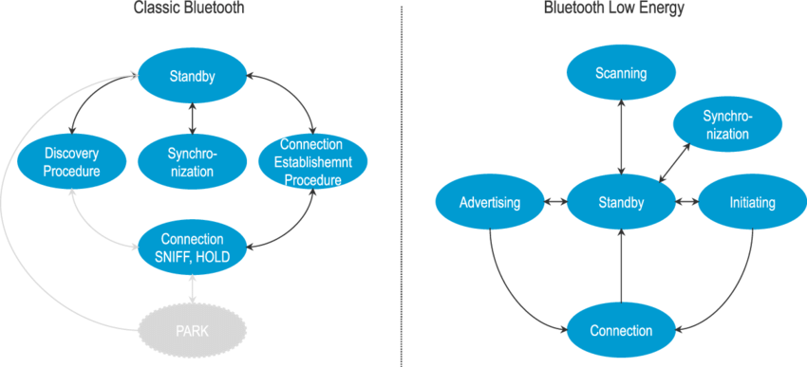
Device state between Classic Bluetooth Vs. BLE

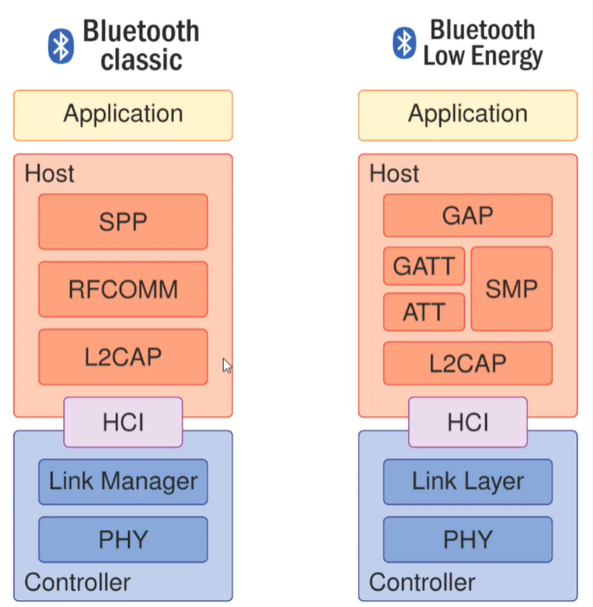
Stack Bluetooth Classic Vs BLE
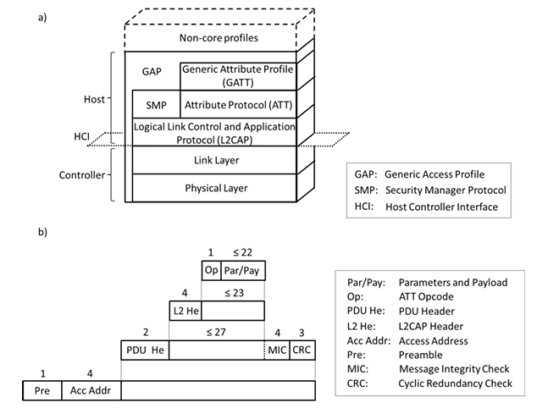
(a) BLE protocol stack; (b) structure of a BLE data unit

Kiến trúc và đặc điểm kỹ thuật của ESP32-C3
ESP32-C3 là vi mạch SoC do Espressif phát triển, tích hợp nhân xử lý RISC-V 32-bit, xung nhịp 160 MHz và bộ nhớ SRAM 400 KB. Điểm mạnh quan trọng của C3 là hỗ trợ Bluetooth Low Energy 5.0 cùng Wi-Fi 2.4 GHz, cho phép lựa chọn linh hoạt giữa truyền tải cự ly ngắn, tiêu thụ năng lượng thấp và kết nối Internet dung lượng lớn.
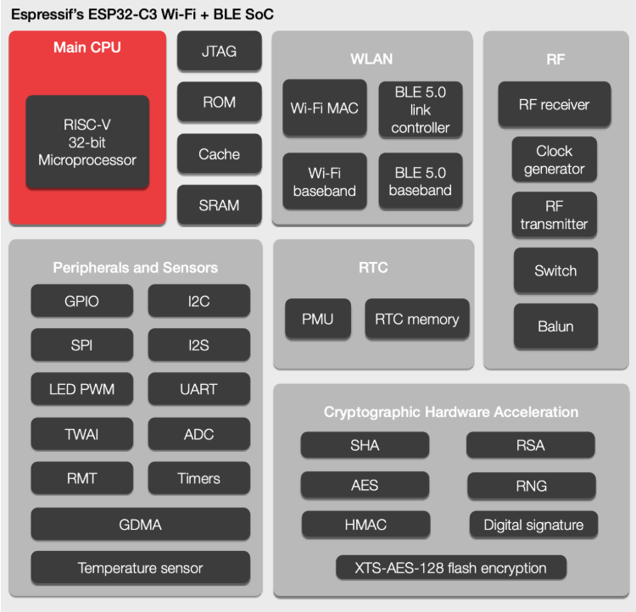
Sơ đồ khối ESP32-C3
Trong bối cảnh đề tài, BLE 5.0 là thành phần trọng tâm, đảm bảo khả năng quảng bá, kết nối và truyền dữ liệu cảm biến với mức tiêu thụ năng lượng tối thiểu. ESP32-C3 cung cấp nhiều chế độ tiết kiệm năng lượng (light-sleep, deep-sleep), với dòng tiêu thụ trong deep-sleep chỉ vài µA, đáp ứng yêu cầu đo lường và tối ưu hóa năng lượng của hệ thống.
Bên cạnh đó, SoC này tích hợp ADC 12 bit, giao tiếp chuẩn SPI/I²C/UART, cho phép kết nối trực tiếp với các cảm biến nhiệt độ, độ ẩm và ánh sáng. Nguồn cấp được quản lý thông qua LDO và mạch decoupling nhằm đảm bảo ổn định cho hoạt động của RF và khối xử lý.
Về phần mềm, ESP32-C3 được hỗ trợ bởi ESP-IDF, cung cấp sẵn stack BLE (GATT, GAP) và công cụ quản lý năng lượng. Điều này giúp nhóm tập trung phát triển firmware cho các chức năng chính: quảng bá dữ liệu, gửi thông báo định kỳ, xử lý ngắt từ GPIO wake-up, và đo lường độ trễ wake-up đến khi phát gói BLE đầu tiên.

Quản lý năng lượng trong BLE node
Đối với node BLE sử dụng ESP32-C3, quản lý năng lượng là yếu tố quan trọng quyết định đến khả năng vận hành trong thời gian dài. Đặc thù của hệ thống là việc truyền dữ liệu cảm biến chỉ diễn ra theo chu kỳ hoặc khi có sự kiện đánh thức, trong khi phần lớn thời gian thiết bị ở trạng thái chờ (idle).
Cách tiếp cận phổ biến nhất để giảm tiêu thụ năng lượng là tổ chức các chế độ hoạt động của vi điều khiển và bộ thu phát RF theo mô hình duty cycle. Trong hầu hết thời gian, hệ thống ở trạng thái deep-sleep với mức dòng chỉ vài microampere; khi có sự kiện kích hoạt từ bộ đếm thời gian hoặc ngắt ngoài (GPIO wake-up), vi điều khiển thức dậy, khởi tạo kết nối BLE, truyền gói dữ liệu cần thiết, sau đó quay trở lại chế độ ngủ. Độ trễ từ thời điểm wake-up đến khi phát gói BLE đầu tiên là một tham số quan trọng phản ánh khả năng đáp ứng của hệ thống, đồng thời ảnh hưởng đến thiết kế firmware và cấu hình phần cứng.
Ngoài việc lựa chọn chế độ ngủ phù hợp, thiết kế mạch nguồn cũng góp phần quyết định đến hiệu quả năng lượng. Việc sử dụng bộ ổn áp tuyến tính công suất thấp (LDO) cùng các tụ decoupling đúng cách giúp giảm nhiễu nguồn, đảm bảo hoạt động ổn định của RF trong khi vẫn duy trì mức tổn hao nhỏ. Đối với cảm biến tích hợp, việc lập chu trình lấy mẫu dữ liệu theo chu kỳ hợp lý cũng giúp cân bằng giữa mức tiêu thụ và độ chính xác của phép đo.

Lý thuyết về Directional Coupler
Directional coupler (bộ ghép định hướng) là một thành phần thụ động bốn cổng dùng để lấy mẫu (sample) năng lượng trên một đường truyền RF mà không làm nhiễu đáng kể tới đường truyền chính. Trong bối cảnh đề tài — giám sát và đo lường tín hiệu 2.4 GHz của bộ phát BLE — dạng coupler thực thi chức năng cung cấp tín hiệu mẫu cho VNA, detector hoặc cho mạch Wake-Up Receiver, đồng thời cho phép đánh giá công suất truyền, phản sóng và phase. Phần tiếp theo trình bày những khái niệm lý thuyết cần thiết cho thiết kế microstrip coupled-line coupler, bao gồm nguyên lý hoạt động, tham số tán xạ và các đặc tính như coupling, isolation, insertion loss và phase mà nhóm tìm hiểu từ các tài liệu.
• D. M. Pozar, Microwave Engineering, 4th ed., Wiley, 2011.
• K. C. Gupta, R. Garg, I. Bahl, Microstrip Lines and Slotlines, Artech House, 2024.
• R. E. Collin, Foundations for Microwave Engineering, 2nd ed., IEEE Press, 2001.
• R. J. Cameron, C. M. Kudsia, R. R. Mansour, Microwave Filters for Communication Systems: Fundamentals, Design and Applications, Wiley, 2007 — (mục về couplers và hybrids).
• G. Gonzalez, Microwave Transistor Amplifiers, Prentice Hall, 1997 — (tham khảo bổ sung về matching và loss).
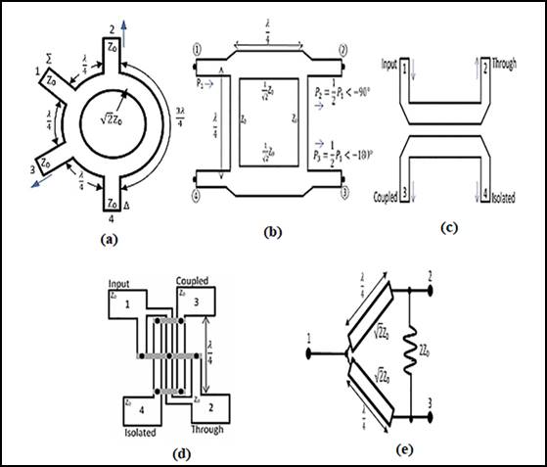
Các cấu hình của Directional Coupler: a) Ring directional coupler; b) Branch-line directional coupler (c) Coupled-line directional coupler; (d) Lange directional coupler; (e) Wilkinson power divider

Nguyên lý vi dải và đường truyền song song (microstrip coupled-line)
Microstrip coupled-line directional coupler là cấu trúc bao gồm hai dải vi dẫn song song đặt gần nhau trên cùng một lớp dieletric với mặt đất bên dưới; tương tác giữa hai dải tạo ra hiện tượng ghép điện từ (electromagnetic coupling). Khi một sóng điện từ chạy trên dải “chính” (through line), năng lượng sẽ được truyền một phần sang dải kề bên qua tương tác trường điện (even-mode) và trường từ (odd-mode). Ở tần số trung tâm, nếu chiều dài của đoạn ghép bằng một phần tư bước sóng dẫn (ℓ ≈ λg/4), các sóng even và odd kết hợp sao cho năng lượng được phân tách thành hai cổng: một cổng “through” (truyền chính) và một cổng “coupled” (lấy mẫu) theo chiều định hướng mong muốn; cổng thứ tư (isolated) lý tưởng sẽ có năng lượng bằng 0.
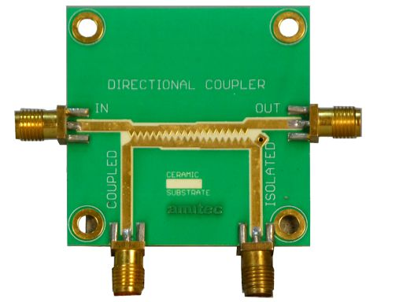
Cấu trúc của Directional Coupler
Phân tích thường bắt đầu bằng các mode đối xứng (even) và phản đối xứng (odd). Mỗi mode có trở kháng đặc trưng khác nhau, gọi là $Z_{0e}$​ (even-mode characteristic impedance) và $Z_{0o}$​ (odd-mode characteristic impedance). Đối với mạch ghép cân bằng trên trở kháng hệ thống $Z_{0o}$, các quan hệ cơ bản là:
$$Z_{0}=\sqrt{Z_{0e}Z_{0o}}$$
Mối liên hệ giữa trở kháng mode và độ ghép (coupling coefficient) thường được định nghĩa bằng hệ số
$$k=\frac{Z_{0e}-Z_{0o}}{Z_{0e}+Z_{0o}}$$
Giá trị $k$ xác định mức độ ghép điện áp giữa hai dải. Việc chọn chiều rộng dải, khoảng cách giữa hai dải và chiều dày/độ εr của substrate ảnh hưởng trực tiếp tới $Z_{0e}$ và $Z_{0o}$​, từ đó quyết định coupling mong muốn.
Trong thiết kế thực tế, để đạt coupling cố định tại tần số trung tâm người ta điều chỉnh các thông số hình học của coupled-line; để mở rộng băng thông, cần dùng nhiều đoạn ghép nối tiếp (multi-section) hoặc kỹ thuật bù dispersion.

Tham số tán xạ (S-parameters)
Bộ ghép định hướng được mô tả hiệu quả bằng ma trận tham số tán xạ S\mathbf{S}S bốn cổng. Với qui ước cổng 1 là cổng vào (input), cổng 2 là through, cổng 3 là coupled, và cổng 4 là isolated, ma trận S của một coupler lý tưởng (mất mát bằng không, bắt khớp và cách ly hoàn hảo) có dạng:
$$S=\left(\begin{matrix}S_{11} & ⋯ & S_{14} \\ ⋮ & ⋱ & ⋮ \\ S_{41} & ⋯ & S_{44}\end{matrix}\right)$$
Trong đó, mỗi phần tử $S_{ij}$​ (tất cả các cổng khác được ghép với tải chuẩn) được định nghĩa như sau:
$$S_{ij}=\frac{V_{i}^{-}}{V_{j}^{+}}$$
Với: Chỉ số $i$ biểu thị ngõ vào, chỉ số $j$ biểu thị ngõ ra, $V^{-}$: biên độ sóng phản xạ, $V^{+}$:biên độ sóng tới.
Dựa trên ma trận S, các hệ số đặc trưng của Directional coupler được phân loại như sau:
- Reflection Coefficients (hệ số phản xạ): $S_{11}=S_{22}=S_{33}=S_{44}$​ (khớp)
- Transmission Coefficients (hệ số truyền): $S_{12}$, $S_{34}$, $S_{43}$ ,$S_{21}=T$​ (through coefficient)
- Coupling Coefficients (hệ số ghép): $S_{13}$, $S_{23}$, $S_{32}$ ,$S_{31}=C$​ (coupled coefficient)
- Isolation Coefficients (hệ số cách ly): $S_{14}$, $S_{24}$, $S_{42}$ ,$S_{41}=0$​ (isolated port, lý tưởng là không có năng lượng)
Với mạch lý tưởng và mất mát bằng không, năng lượng bảo toàn đòi hỏi
$${\left|S_{21}\right|}^{2}+{\left|S_{31}\right|}^{2}=1$$
Trong thực tế các thành phần tổn hao (conductor loss, dielectric loss, phasor mismatch) làm cho tổng trên nhỏ hơn 1; đồng thời $S_{41}$​ không bằng 0 => isolation hữu hạn. Các đại lượng $S$ thường đo bằng VNA và được biểu diễn dưới dạng biên độ (dB) và phase (deg), cả hai đều quan trọng cho ứng dụng kiểm tra công suất và phân tích pha dùng trong đo lường hoặc đánh thức mạch WuRx.
Định nghĩa thực dụng:
Coupling Coefficients (Hệ số ghép): biểu thị tỉ lệ công suất đầu vào được truyền sang cổng ghép (coupled):
$C=10\log\left(\frac{P_{input}}{P_{coupled}}\right)=-20\log_{10}\left|S_{13}\right|$ [dB]
Directivity (Độ định hướng): đo khả năng của coupler trong việc phân biệt sóng lan truyền theo chiều thuận và ngược, được quan sát tại cổng ghép và cổng cách ly.
$D=10\log\left(\frac{P_{coupled}}{P_{isolated}}\right)=20\log_{10}\left|\frac{S_{13}}{S_{14}}\right|$ [dB]
Isolation (Độ cách ly): biểu thị tỉ lệ công suất đầu vào truyền sang cổng cách ly.
$I=10\log\left(\frac{P_{input}}{P_{isolated}}\right)=-20\log_{10}\left|S_{14}\right|=C+D$ [dB]
Insertion Loss (Suy hao chèn): biểu thị tỉ lệ công suất đầu vào truyền đến cổng đầu ra, bị suy giảm do một phần công suất được ghép sang cổng ghép và cổng cách ly.
$IL=10\log\left(\frac{P_{input}}{P_{output}}\right)=-20\log_{10}\left|S_{12}\right|$ [dB]
Đo đồng thời biên độ và phase của $S_{21}$​ và $S_{31}$​ cho phép xác định liệu coupler hoạt động như một bộ chia pha (quadrature hybrid) hay như một coupler đơn thuần; ở coupler vi dải chuẩn với đoạn ℓ = λg/4, thường thu được quan hệ phase gần 90° (quadrature) giữa through và coupled port tại tần số trung tâm (tuy nhiên giá trị này phụ thuộc cấu trúc cụ thể và có thể thay đổi với tần số).

Đặc tính coupling, isolation, insertion loss và phase
Các đặc tính chính cần quan tâm khi thiết kế và đánh giá coupler là:
Coupling: Giá trị coupling (ví dụ −10 dB, −20 dB) xác định tỉ lệ năng lượng lấy mẫu. Coupling nhỏ (−20 dB) có nghĩa bộ lấy mẫu lấy ít năng lượng hơn, phù hợp khi không muốn làm suy yếu đường chính; coupling lớn hơn (−10 dB) cung cấp tín hiệu mẫu mạnh hơn nhưng đòi hỏi khoảng cách giữa hai dải nhỏ hơn và làm tăng khả năng mất trở kháng/ngược pha. Về thiết kế vi dải, để đạt coupling mong muốn cần điều chỉnh $Z_{0e}$ và $Z_{0o}$​ thông qua chiều rộng dải và khoảng cách giữa dải; mối quan hệ k → coupling (dB) có thể biểu diễn bởi:
$$C= -20\log_{10}\left|k\right|, k=\frac{Z_{0e}-Z_{0o}}{Z_{0e}+Z_{0o}}$$
Isolation: Là thước đo lượng năng lượng bị rò tới cổng isolated; isolation tốt (lớn, ví dụ > 20–30 dB) là cần thiết để tránh nhiễu ngược vào mạch đo hoặc WuRx. Isolation phụ thuộc vào độ đối xứng cấu trúc và sai số chế tạo; để cải thiện isolation thường cần điều chỉnh chiều dài, thêm các thành phần bù hoặc dùng cấu trúc đa đoạn.
Insertion Loss (IL): Trong coupler lý tưởng không có tổn hao nội tại, nhưng trong thực tế IL phản ánh tổn hao dẫn và tổn hao dieletric cộng với bất kỳ sai lệch trở kháng nào. IL càng nhỏ càng tốt cho tín hiệu through; IL cao làm giảm công suất tới tải chính và làm sai lệch kết quả đo.
Phase: Pha giữa tín hiệu through và coupled là tham số quan trọng khi coupler dùng cho đo pha, cân bằng công suất hoặc trong các mạch đối cân (balun, hybrid). Coupler quarter-wave thường cho quan hệ pha khoảng ±90° tại tần số trung tâm (quadrature), nhưng pha thay đổi theo tần số (group delay / dispersion). Đối với ứng dụng WuRx–BLE, pha ít khi là chỉ tiêu tối quan trọng trừ khi thiết kế cần đồng bộ pha cho detector hoặc xử lý vector.
Băng thông và đa đoạn: Một cặp dải ghép đơn (single-section λg/4) thường có băng thông hạn chế quanh tần số thiết kế; để mở rộng băng thông và cải thiện độ phẳng về coupling người ta sử dụng multi-section coupled line hoặc kỹ thuật bù. Ở 2.4 GHz — băng ISM tương đối hẹp — single-section có thể chấp nhận được cho ứng dụng BLE, nhưng nếu yêu cầu coupling chính xác trên toàn bộ kênh BLE (2402–2480 MHz) cần kiểm tra mô phỏng để đảm bảo biến động coupling trong dải đó là chấp nhận được.
Ảnh hưởng thực tế và biện pháp cải thiện: Sai lệch kích thước do gia công PCB, biến đổi hằng số điện môi thực tế của substrate, và đường feed/transition (microstrip-to-connector) đều ảnh hưởng đến coupling, isolation và IL. Các biện pháp: chọn substrate ổn định (thấp tanδ), via-stitching cho ground plane, bố trí feed chuyển tiếp hợp lý, hiệu chỉnh matching network, và (nếu cần) hiệu chỉnh hậu chế tạo dựa trên mẫu đo.

Các nghiên cứu liên quan (có thể bỏ nếu quá 30 trang)

THIẾT KẾ VÀ THỰC HIỆN

Thiết kế node BLE từ chip ESP32-C3

Schematic và tích hợp ngoại vi (flash, thạch anh, LDO, anten PCB)
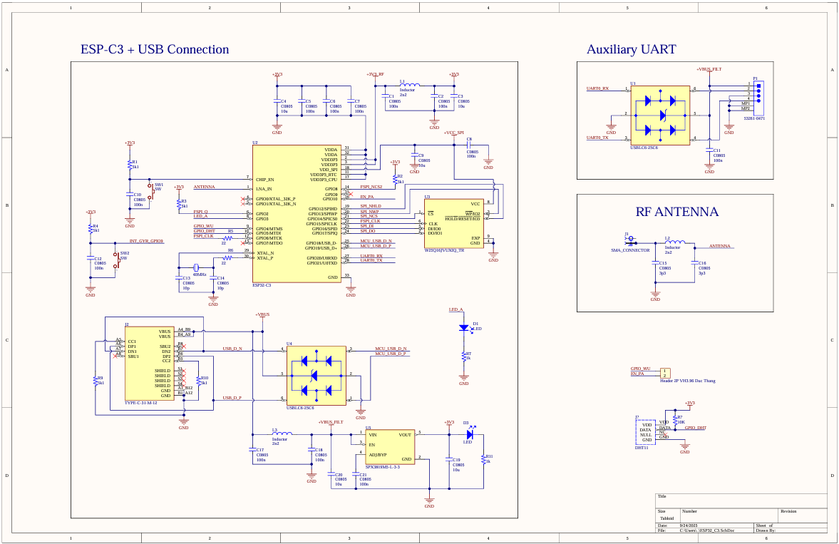
Figure 1 Schematic của một Sensor node.

Thiết kế PCB và layout RF

Tích hợp cảm biến (nhiệt độ, độ ẩm, ánh sáng)
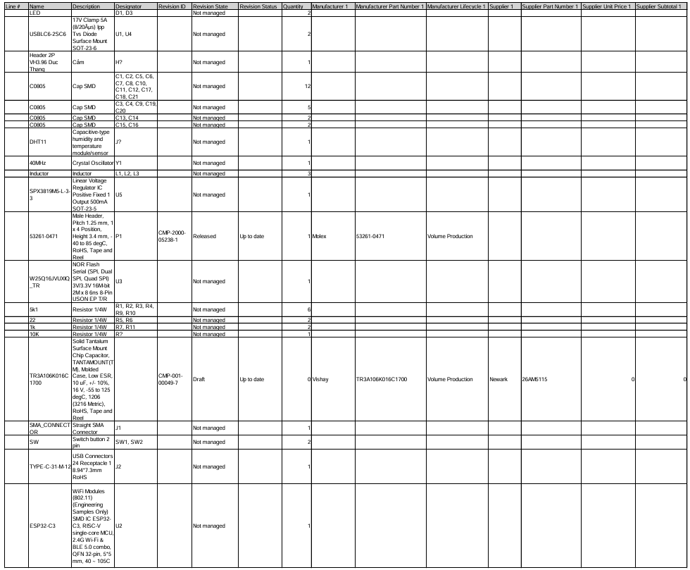
Figure 2 Danh sách linh kiện.

Phát triển firmware

Advertising, notification và payload BLE

Quản lý power state (sleep, wake-up, duty cycle)

Ngắt (interrupt) từ GPIO_WU và chuỗi wake-up

Thiết kế Directional Coupler

Sơ đồ khối của Coupler B (direction)
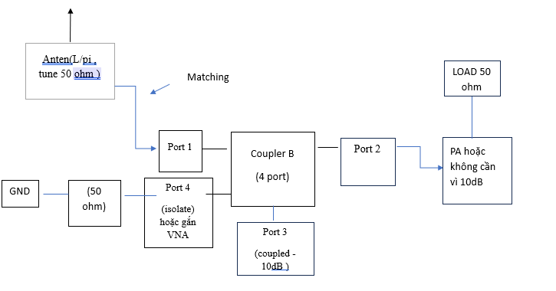
Cấu tạo:
-Gồm hai đường microstrip song song có chiều dài xấp xỉ λ/4.
- Khi đặt gần nhau, các đường truyền này có hiện tượng ghép điện từ.
- Các cổng của coupler:
+Port 1: Input.
+ Port 2: Through (ngõ ra chính).
+ Port 3: Coupled (ngõ ra công suất ghép).
+ Port 4: Isolated (ngõ ra cách ly).

Nguyên lý hoạt động
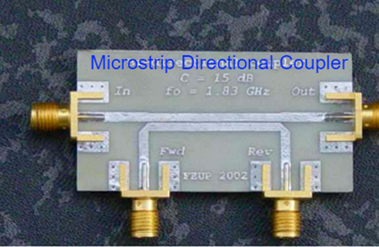
- Cơ chế ghép
  - Trong cặp đường truyền tồn tại hai mode:
    - Even mode: điện áp cùng pha.
    - Odd mode: điện áp ngược pha.
  - Hai mode có trở kháng đặc trưng khác nhau (Z0e và Z0o) và vận tốc pha khác nhau.
  - Sự chênh lệch này tạo ra hiện tượng ghép năng lượng định hướng từ đường chính sang đường phụ.
- Nguyên lý truyền năng lượng
  - Khi tín hiệu vào Port 1:
    - Phần lớn công suất truyền sang Port 2 (Through).
    - Một phần nhỏ công suất bị ghép sang Port 3 (Coupled).
    - Port 4 lý tưởng được cách ly (Isolation).
  - Nếu tín hiệu vào Port 2 thì hiện tượng tương tự, nhưng vai trò của Port 3 và Port 4 đảo ngược.
- Hệ số ghép (Coupling Factor)
  - Được định nghĩa là tỉ số công suất ra tại Port 3 so với công suất vào tại Port 1.
  - Ví dụ:
    - Coupler –10 dB: công suất Port 3 ≈ 1/10 công suất Port 1, không cần PA.
    - Coupler –20 dB: công suất Port 3 ≈ 1/100 công suất Port 1, cần PA.
=> Lựa chọn Coupler B 10dB để giảm phức tạp, không yêu cầu sử dụng thêm PA.
- Ứng dụng
  - Lấy mẫu tín hiệu để đo lường công suất phát (TX).
  - Bảo vệ mạch thu nhạy cao (WuRx) bằng cách chỉ ghép một phần công suất từ anten.
  - Ứng dụng trong hệ thống đo kiểm RF và giám sát công suất của máy thu.

Schematic
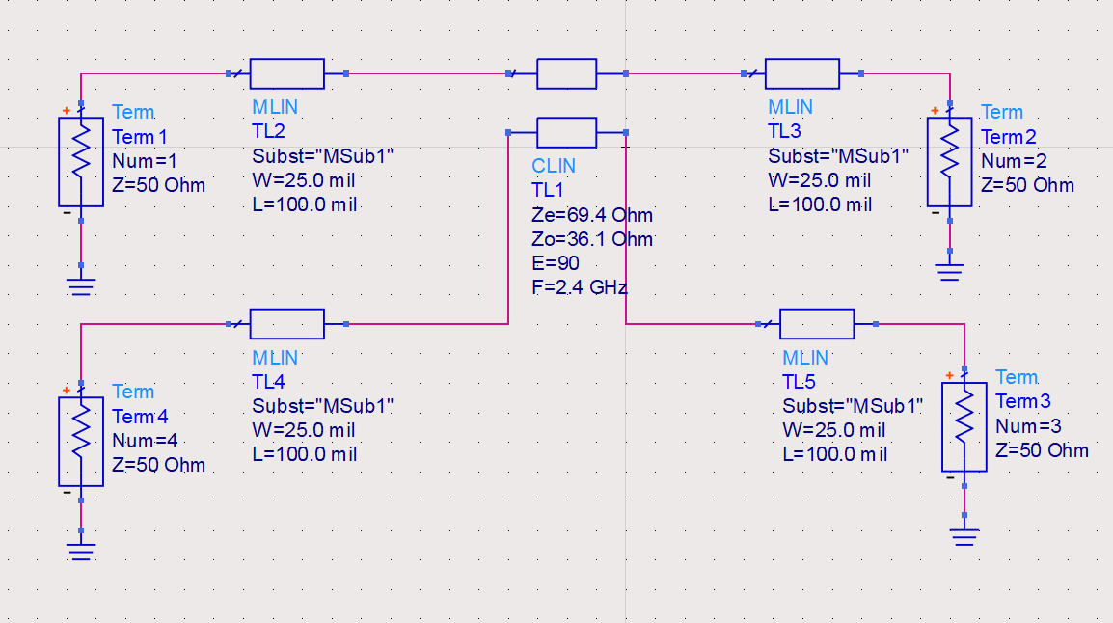
- Nguồn tín hiệu và tải
  - Port 1, Port 2, Port 3, Port 4: biểu diễn bằng Port 50 Ω (nguồn hoặc tải chuẩn).
- Đường truyền
  - Microstrip Line (MLIN): đoạn thẳng dẫn tín hiệu từ port vào tới đoạn ghép. (dùng để mô phỏng)
  - Coupled Line (CLIN): cặp vi mạch song song, dài λ/4 tại tần số trung tâm, dùng để tạo ghép năng lượng.
- Kết thúc mạch
  - Terminator (Term 50 Ω): tải chuẩn gắn vào các port chưa cấp tín hiệu, đảm bảo điều kiện ghép và cách ly.
- Substrate: Thông số nền vi mạch (substrate):
  - Hằng số điện môi (εr).
  - Chiều cao nền (h).
  - Độ dày đồng (t).
- Kết nối trực tiếp: Connector SMA / UFL: để giao tiếp với thiết bị đo (VNA, máy phát, anten).

Công thức Clin cho Coupler -10dB dạng mircostrip (quarter-wave coupled line)
Bước 1: Chuyển dB sang voltage ratio
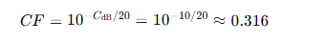
Bước 2: Tính even-mode và odd-mode impedances
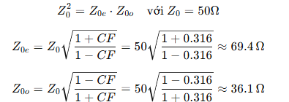

Bước 3: Tính chiều dài đường vi mạch
+ Coupled line là quarter-wave:
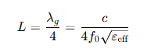
- fo= tần số trung tâm, = hằng số điện môi hiệu dụng của substrate.
Bước 4: Thiết kế microstrip
-Dùng TXLine, AppCAD hoặc ADS để xác định:
+ Chiều rộng đường cho Ze = 69.4 Ω và Zo = 36.1 Ω
+ Khoảng cách giữa 2 đường để đạt coupling factor 10 dB

KẾT QUẢ THỰC NGHIỆM

Kết quả đo đạc trên node BLE

Dòng tiêu thụ ở chế độ sleep và active

Thời gian wake-up latency

Round-trip time (RTT) từ wake-up đến gói tin BLE đầu tiên

Kết quả đo đạc trên Directional Coupler

Tham số S11, S21, S31

Isolation, insertion loss và phase

Đặc tính băng thông so với mô phỏng

THẢO LUẬN VÀ ĐÁNH GIÁ

So sánh kết quả mô phỏng và thực nghiệm

Đánh giá ưu điểm, hạn chế của thiết kế

Vai trò của node BLE và coupler trong hệ thống WuRx–BLE transmitter

Tương tác với nhóm khác

KẾT LUẬN VÀ HƯỚNG PHÁT TRIỂN

Kết luận chung

Đề xuất

TÀI LIỆU THAM KHẢO

PHỤ LỤC
• Schematic và layout PCB chi tiết
• Mã nguồn firmware (GitHub link)
• Bảng log đo năng lượng

